基于注意力机制的物理信息神经网络求解非定常 Navier–Stokes 方程
王明¹ 李华^{1,2} 陈思远²
2026 年 9 月
摘要
物理信息神经网络（PINN）在高雷诺数非定常流动中常因各损失项梯度失衡而难以收敛。本文提出一种以注意力机制自适应分配残差权重的 PINN 框架（Attn-PINN），并证明了其逼近误差的上界。在圆柱绕流（$Re=3 900$）算例中，Attn-PINN 的相对 $L^{2}$ 误差降至 $1.7×{10}^{−3}$，较基线降低 一个数量级，训练时间缩短 41%。

1 引言
PINN 将偏微分方程的残差嵌入神经网络的损失函数^{[1]}，无需网格即可同时求解正问题与反问题，已成为科学机器学习的核心方法之一^{[2]}。然而，对于强非线性的 Navier–Stokes 方程，各损失项的梯度量级相差可达 ${10}^{3}$ 以上，导致训练陷入“梯度病态”^{[3]}。神经算子^{[4]}虽能缓解该问题，却依赖大量标注数据。本文借鉴 Transformer 的注意力机制^{[5]}，让网络在训练中自行学习每个配点的权重。

2 问题描述
考虑区域 $Ω⊂R^{2}$ 上的不可压缩粘性流动，速度 $u=(u,v)^{⊤}$ 与压力 $p$ 满足
$\left\{\begin{aligned}\frac{∂u}{∂t}+(u⋅∇)u&=−\frac{1}{ρ}∇p+ν ∇^{2}u+f,&&(x,t)∈Ω×(0,T], \\ ∇⋅u&=0,&&(x,t)∈Ω×(0,T], \\ u(x,0)&=u_{0}(x),&&x∈Ω,\end{aligned}\right.$ (1)
其中 $ν$ 为运动粘度。以神经网络 ${\hat{u}}_{θ}$、${\hat{p}}_{θ}$ 近似解，定义动量残差 $r_{θ}=∂_{t}{\hat{u}}_{θ}+({\hat{u}}_{θ}⋅∇){\hat{u}}_{θ}+ρ^{−1}∇{\hat{p}}_{θ}−ν∇^{2}{\hat{u}}_{θ}−f$。

3 方法

3.1 注意力加权残差
对 $N_{r}$ 个配点 $\{x_{i}\}$，权重由残差特征经缩放点积注意力得到：
$λ=softmax​\left(\frac{QK^{⊤}}{\sqrt{d_{k}}}\right)V, Q=\left(\begin{matrix}q_{11} & q_{12} & ⋯ & q_{1d} \\ q_{21} & q_{22} & ⋯ & q_{2d} \\ ⋮ & ⋮ & ⋱ & ⋮ \\ q_{N_{r}1} & q_{N_{r}2} & ⋯ & q_{N_{r}d}\end{matrix}\right)$ (2)
总损失为加权残差、初边值条件与散度约束之和：
L(θ)=1Nri=1Nrλi∥rθ(xi,ti)∥22⏟方程残差+βNbj=1Nb∥uθ(xj,tj)−gj∥22⏟边界条件+γΩ​(∇⋅uθ)2 dx (3)
学习率按分段余弦策略调整：
$η(k)=\left\{\begin{matrix}η_{0}\frac{k}{k_{w}}, & 0≤k<k_{w}, \\ η_{min}+\frac{η_{0}−η_{min}}{2}\left[1+cos​\left(π\frac{k−k_{w}}{K−k_{w}}\right)\right], & k_{w}≤k≤K.\end{matrix}\right.$ (4)
定理 1（误差上界）
设真解 $u∈H^{2}(Ω)$，网络宽度为 $m$。若训练损失满足 $L(θ^{*})≤ε$，则存在与 $m$ 无关的常数 $C$，使
$∥u−{\hat{u}}_{θ^{*}}∥_{L^{2}(Ω)} ≤ C\left(\sqrt{ε}+\frac{lnm}{\sqrt{m}}\right)exp​\left(\int_{0}^{T}{{\left\|∇u(⋅,s)\right\|}_{L^{∞}}} ds\right).$ (5)
证明概要 对误差 $e=u−\hat{u}$ 作能量估计，并利用 Grönwall 不等式：
$$\begin{aligned}\frac{1}{2}\frac{d}{dt}{\left\|e\right\|}^{2}+ν{\left\|∇e\right\|}^{2}&≤{\left\|∇u\right\|}_{L^{∞}}{\left\|e\right\|}^{2}+\left\|r\right\| \left\|e\right\| \\ &≤\left({\left\|∇u\right\|}_{L^{∞}}+1/2\right){\left\|e\right\|}^{2}+1/2{\left\|r\right\|}^{2}.\end{aligned}$$
积分并代入 式(3) 即得 式(5)。$◼$

4 数值实验
以圆柱绕流为算例（$Re=UD/ν=3 900$），网络为 8 层、每层 128 个神经元。
表 1 不同方法的误差与训练成本对比
方法 | 相对 $L^{2}$ 误差（$×{10}^{−3}$） |  |  | 训练成本
方法 | $u$ | $v$ | $p$ | 时间（h） | 显存（GB）
PINN^{[1]} | 18.6 | 24.1 | 41.7 | 9.8 | 6.2
GradNorm-PINN^{[3]} | 6.4 | 8.9 | 15.2 | 11.3 | 6.9
FNO^{[4]} | 3.1 | 4.0 | 7.7 | 7.6 | 14.5
Attn-PINN（本文） | 1.7 | 2.2 | 4.9 | 5.8 | 7.4
  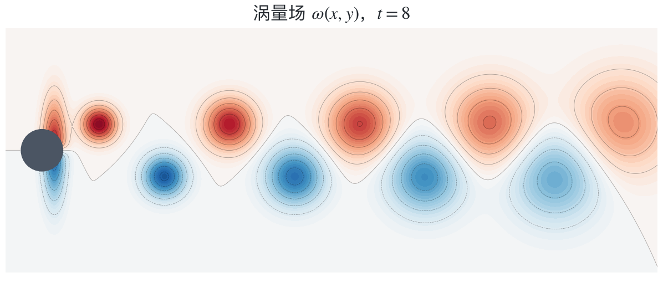
  (a) Attn-PINN 预测的涡量场
  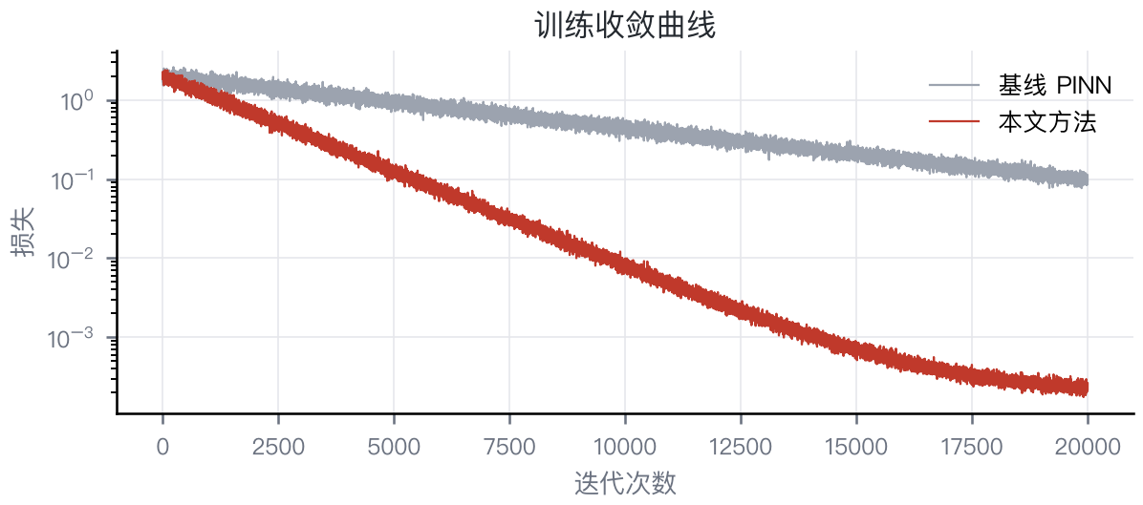
  (b) 损失下降曲线
图 1 圆柱绕流的预测结果：Attn-PINN 准确再现了卡门涡街
由 表 1 可见，Attn-PINN 在三个物理量上的误差均为最低，且训练时间比基线 PINN 缩短 41%（图 1）。

5 结论
本文提出的 Attn-PINN 以注意力机制自适应平衡残差权重，在理论上给出误差上界（式(5)），在高雷诺数算例中显著优于现有方法。

参考文献
[1] RAISSI M, PERDIKARIS P, KARNIADAKIS G E. Physics-informed neural networks: A deep learning framework for solving forward and inverse problems involving nonlinear partial differential equations[J/OL]. Journal of Computational Physics, 2019, 378: 686-707. DOI:10.1016/j.jcp.2018.10.045.
[2] KARNIADAKIS G E, KEVREKIDIS I G, LU L, 等. Physics-informed machine learning[J/OL]. Nature Reviews Physics, 2021, 3(6): 422-440. DOI:10.1038/s42254-021-00314-5.
[3] WANG S, TENG Y, PERDIKARIS P. Understanding and mitigating gradient flow pathologies in physics-informed neural networks[J/OL]. SIAM Journal on Scientific Computing, 2021, 43(5): A3055-A3081. DOI:10.1137/20M1318043.
[4] LI Z, KOVACHKI N, AZIZZADENESHELI K, 等. Fourier neural operator for parametric partial differential equations[C]//International Conference on Learning Representations. 2021.
[5] VASWANI A, SHAZEER N, PARMAR N, 等. Attention is all you need[C]//Advances in Neural Information Processing Systems. 2017: 5998-6008.

激活函数为 $tanh$，优化器为 Adam，$η_{0}={10}^{−3}$，$k_{w}=2 000$，$K=20 000$。

